Exzellentes Wohnen – mit Türen von GARANT

Ein außergewöhnliches Gebäudeensemble, in bester Citylage von Mönchengladbach, garantiert Komfort auf gehobenem Niveau. Die Ausstattung der Wohnungen ist hochwertig und anwenderfreundlich. Qualitätstüren der GARANT Türen und Zargen GmbH bieten zudem Schutz- und Sicherheit für die zahlreichen Mieter.

Auf dem Gelände des ehemaligen Zentralbades, welches vor knapp 15 Jahren einem Großbrand zum Opfer fiel, ist ein modernes Städtequartier mit dem Namen „Roermonder Höfe“ entstanden. Benannt nach Roermond, der niederländischen Partnerstadt von Mönchengladbach, spiegelt es die Leichtigkeit der niederländischen Architektur und Städtebau-Philosophie wider, in der sich Wohnen und Arbeiten in passender Weise nebeneinander beleben. Den Angaben zur Folge wurden 55 Mio. Euro in diesen zentralen Ort, am Fuße des Abteiberges, investiert. Das 15.000 Quadratmeter große Areal zwischen Fliethstraße, Lüpertzender Straße und Flieschermühle glänzt heute mit einem attraktiven Wohn- und Geschäftsviertel und avancierte zum Vorzeigeprojekt der Stadt.

Exakt geplant und strukturiert gebaut

Nach den Plänen des niederländischen Investors van Pol und des Mönchengladbacher Architekten Burkhard Schrammen entstanden durch die Nesseler Grünzig Gruppe sieben freistehende vier- bis siebengeschossige Einzelgebäude mit 130 barrierefreie 50 bis 200 Quadratmeter große Wohnungen. Balkon, Terrasse oder Loggia inklusive. Die futuristisch anmutenden Gebäude stehen auf Sockel und werden zum Teil von Säulen getragen. Dazu kommen 7.350 Quadratmeter Gewerbefläche, wovon 6.300 für eine Büronutzung bestimmt sind. Ausreichend Gastronomie sowie eine Kindertagesstätte komplettieren den Service für die Anwohner. Zudem stehen den Mietern, Mitarbeitern und Kunden der Gewebeflächen über 300 Pkw-Stellplätze in Tiefgaragen und im Außenbereich zur Verfügung. Die weiße Fassade unterstreicht die Eleganz und die aufgelockerte Bauweise des Viertels, mit seinen acht Höfen, die eine hohe Aufenthaltsqualität versprechen.

Erste Adresse mit Qualitätstüren

Den Liebhabern des außergewöhnlichen Wohnens stehen unterschiedliche Raumzuschnitte im sogenannten Gladbachtal zur Wahl. Die Angebotspalette reicht von der kompakten 2-Zimmerwohnung bis hin zum großzügigen Penthouse mit Blick auf den Abteiberg. Die Erdgeschosswohnungen wurden rollstuhlgerecht konzipiert, so dass auch den Menschen mit einer Behinderung ein komfortables Wohnen ermöglicht wird. Der direkte Zugang zu den Gebäuden ist barrierefrei, auch von der Tiefgarage aus. Dafür sorgt ein Aufzug vom Untergeschoss bis in das 3. Obergeschoss.

Die Wohnungen wurden mit Türen und Zargen von GARANT ausgestattet. Passend zum gesamten Ensemble, ist die Entscheidung auf eine weiße Oberfläche gefallen. Diese trägt nicht auf und fügt sich perfekt in jegliches Ambiente ein. Für die Innenräume kamen Weißlacktüren in eckiger und Zargen in runder Ausführung zum Einsatz. Die Wohnungsabschlusstüren wurden mit einer beanspruchbaren weißen Resopal-Oberfläche gefertigt. Sie sind äußerst belastbar, absolut alltagstauglich und leicht zu reinigen. Diversen Funktionen, die in den Wohnungseingangstüren integriert sind, garantieren den Schutz und die Sicherheit der Mieter. So verhindert die Einbruchschutzklasse RC2 den eventuellen Versuch des unerlaubten Eindringens in die Privatsphäre und für ein ruhiges, angenehmes Wohnen steht die Schallschutzklasse SK3. Eine spezielle 5-lagige Ausführung, mit einer Türenstärke von 53 mm, schließt das Übertragen von Lärm und Geräuschen bis zu 42 dB aus. Die Klimaklasse K3 wird durch ein in das Türblatt integriertes Aluminiumdeck gewährleistet. Temperaturunterschiede zwischen Wohnung und Treppenhaus werden damit klar getrennt und ein Verzug der Tür wird verhindert. Alle Eingangstüren sind der Beanspruchungsklasse E zugeordnet und wurden zusätzlich mit einem Spion sowie einem Massivholz Bucheeinleimer ausgestattet. Der Einleimer garantiert beste Stabilität und gibt dem Eingangselement eine besondere Wertigkeit. Die komfortable Höhe der Türen von 2.235 mm lassen die Räume optisch größer erscheinen. Das Gesamtbild gestaltet sich somit, auch bei kleineren Räumen, voluminöser.

Urbanes Wohnen im Gladbachtal

Citynah, mit kurzen Wegen profitieren die Bewohner der Roermonder Höfe von der besonderen, gewachsenen Umgebung und einer ausgewogenen Infrastruktur. Ein grünes Band zieht sich diagonal durch das Ensemble. Eine Komposition aus Bäumen, großzügige Wiesen-, Garten- und Wasserflächen bieten ein Stück herrlicher Natur mitten in der Stadt. Reichlich Sitzgelegenheiten laden zum Verweilen ein – Freizeitvergnügen direkt vor der Haustür, welches öffentlich zugänglich ist.

Umweltbewusst gebaut, mit einer hohen Energieeffizienz, erhalten die Mieter ein gutes Wohngefühl. Die Türen und Zargen des Türenspezialisten aus Ichtershausen tragen ebenso dazu bei. PEFC zertifiziert bürgen sie für eine gesunde sowie angenehme Lebensqualität.

(( 4.942 Zeichen, inkl. Headlines und Leerzeichen))

Pressebilder (GARANT/ M. Nonnenmacher)

2 Außenaufnahmen!

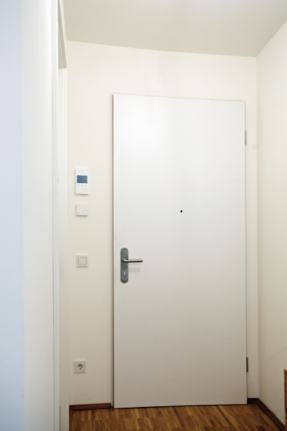
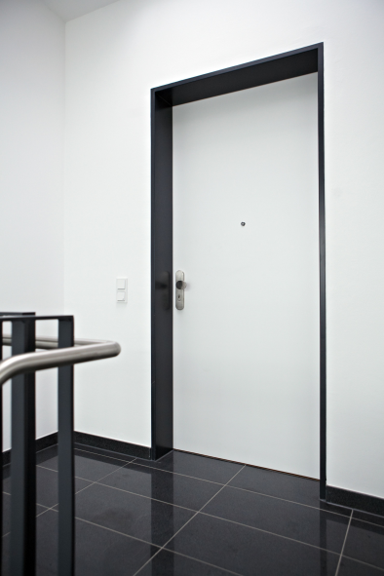

Eleganter Hausflur mit Multifunktionstüren von GARANT
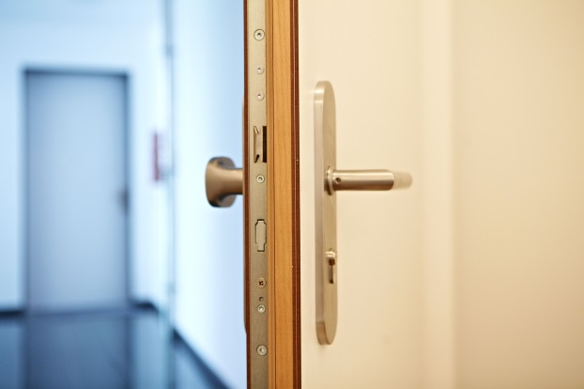

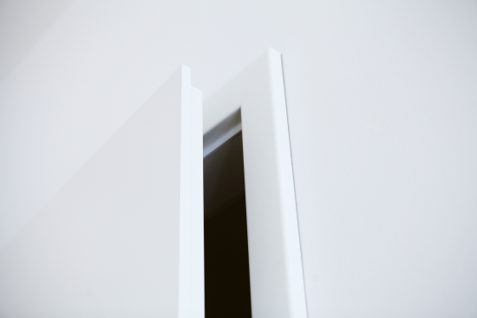
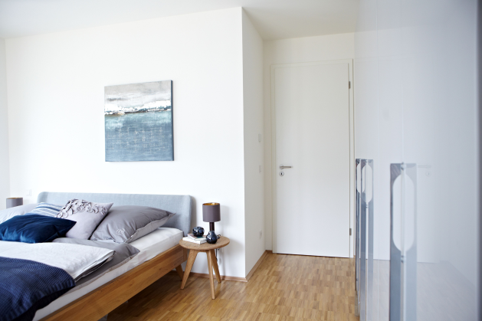
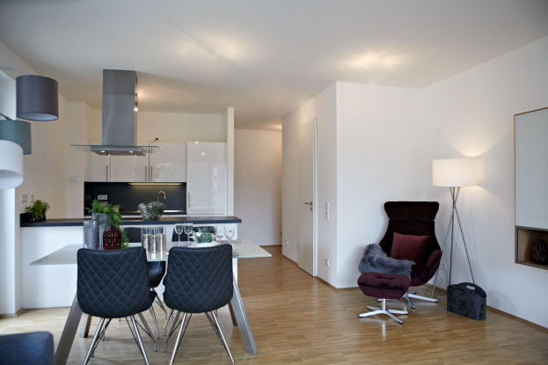
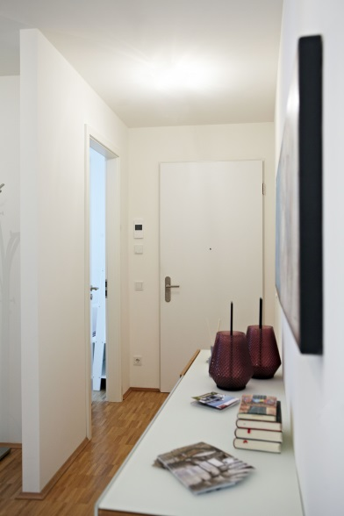
Bucheeinleimer garantiert beste Standfestigkeit und gibt dem Element eine exklusive Wertigkeit

Weißlack- Türen und – Zargen in Höhe 2235 mm passen zu jedem Einrichtungsstil

Türen eckig und Zargen rund versprechen eine interessante Optik

